DIRECTORIO

C.P. Raúl Arturo Chávez Espinoza
Rector de la UACh

Ing. Heriberto Altés Medina
Secretario General de la UACh

M.C. Jesús Enrique Seáñez Sáenz
Director

Ing. Alfredo Ramón Urbina Valenzuela
Sercretario Administrativo

M.C. María Teresa Córdova Lozoya
Secretaria de Planeación

M.A.R.H. Evelina Isabel Pérez Mata
Secretaria Académica

Dra. Ma. de Lourdes Ballinas Casarrubias
Secretaria de Investigación y Posgrado

Q.Br. Lino Martín Castro
Secretario de Extensión y Difusión

CONTENIDO
PRESENTACIÓN
SECRETARIA ACADÉMICA…………………………………………………………11
  - Atención a la Demanda
    - Matricula
    - Egresos y Titulaciones
  - Formación de Profesores
  - Reforma Curricular y Operación del Nuevo Modelo Educativo
    - Programa de Evaluación para la FCQ de la UACH
    - Reuniones Informativas con alumnos sobre el plan de estudio
  - Movilidad Estudiantil
  - Programa de atención a los alumnos
  - Programa de Becas e Incentivos
  - Biblioteca
    - Préstamo en biblioteca
    - Adquisición de libros
  - Otras Actividades
SECRETARIA DE INVESTIGACIÓN Y POSGRADO….23
2.1 Atención a la demanda
2.1.1 Matricula
2.1.2 Egresos y Titulaciones
2.2 Becas para Estudiantes
2.3 Profesorado
2.4 Padrón Nacional Posgrado (PNP)
2.5 Cuerpos Académicos
2.6 Programa Integral de Apoyo para la Realización de Actividades en Materia de
Investigación
2.7 Proyectos de Investigación
2.8 Congresos Locales, Nacionales e Internacionales
2.8.1 Estancias y visitas académicas
2.9 Productividad
2.9.1 Publicaciones
2.9.2 Artículos arbitrados e indizados
2.9.3 Artículos arbitrados
2.9.4 Memorias en Extenso
2.9.5 Trabajos presentados en reuniones científicos
2.9.6 Libros, capítulos de libro y patente

SECRETARIA DE EXTENSIÓN Y DIFUSIÓN…………………47
3.1 Eventos
3.1.1 1er. Festival Internacional Chihuahua, Museo Semilla
3.1.2 XXX S emana de Química
3.1.3 Expo-Alimentab 2005
3.1.4 IV Premio Estatal Emprendedor
3.1.5 Expo-Venta Canaco 2005
3.1.6 Exposición fotográfica Janos y los Pastizales del desierto Chih.
3.1.7 Expo-UACH 2006
3.1.8 Premio Generación 10
3.1.9 Celebración del día del maestro
3.1.10 XVII Congreso Nacional de Inmunología
3.1.11 Actividades Altruistas
3.1.12 Actividades del Orden Social
3.1.13 II Foro de Egresados
3.1.14 Carnet Universitario
3.2 Reconocimientos
3.2.1 Medalla al Merito “Benito Juárez García”
3.2.2 Reconocimiento Nacional al Servicio Social Comunitario 2006
3.2.3 Premio Estatal de la Juventud
3.2.4Premio Nacional en Ciencia y Tecnología de Alimentos
3.3 Cursos, Talleres y Diplomados
3.4 Asesorías
3.5 Actividades Deportivas y Culturales
3.6 Servicio Social
3.6.1 Brigadas de Servicio Social y su Impacto
3.6.2 Servicio Social Interno y Externo
3.6.3 Prestadores de Servicio Social
3.6.4 Cartas de Liberación de Servicio Social
3.6.5 XXIII Congreso Nacional de Servicio Social
3.7 Seguimiento de Egresados
3.8 Extensión Académica
3.8.1 Practicas Profesionales
3.8.2 Bolsa de Trabajo
3.9 Página Web

SECRETARÍA ADMINISTRATIVA……………………………………………..66
4.1 Ingresos y Egresos
4.1.1 Laboratorio de Servicio Externo
4.2 Construcción, Remodelación y Mantenimiento de Equipo
4.3 Formación y Capacitación del Personal Administrativo
4.4 Apoyos
4.4.1 Apoyos para la Asistencia a Congresos y Eventos de Vinculación
por Profesores y Estudiantes
4.4.2 Apoyo a la Investigación
4.4.3 Apoyo a Estudiantes
4.4.4 Apoyo a la Extensión y Difusión de la Cultura

SECRETARÍA DE PLANEACIÓN…………………………………………….…77
5.1 Evaluación y Acreditación
5.2 Avances en los Programas Educativos (PE)
5.2.1 PIFI 3.1
5.2.2 PIFI 3.2
5.2.3 PIFI 3.3
5.3 Impacto en los Principales Indicadores Institucionales.
5.4 Agenda Calendario
5.5 Manual de Organización

PRESENTACIÓN

En cumplimiento a lo que establece la Ley Orgánica de la Universidad Autónoma de Chihuahua en su artículo 39, fracción VII, presento ante este H. Consejo Técnico y ante las Autoridades Universitarias, maestros, alumnos y personal administrativo de la Facultad de Ciencias Químicas el II Informe de Actividades correspondiente al periodo de Octubre de 2005 a Octubre de 2006.

Este documento que previamente fue entregado al Honorable Consejo Técnico, pone de manifiesto un resumen de las actividades más relevantes desarrolladas por la comunidad de esta Facultad de Ciencias Químicas, a quien agradecemos profundamente su colaboración y apoyo.

El informe refleja el compromiso y los resultados obtenidos durante este segundo año de administración.

Es importante resaltar que en este periodo y gracias al excelente trabajo realizado por las academias de los dos programas de posgrado se logró su inclusión en el Padrón Nacional de Posgrado de CONACYT, considerándose con esto como programas de alto nivel.

De la misma manera en el presente periodo se obtuvo el reconocimiento por Promep para el cuerpo académico de “Procesos Alternativos en Ingeniería Alimentaría” como cuerpo académico consolidado y el de “Ciencia y Tecnología de Alimentos” como cuerpo académico en vías de consolidación.

Estamos seguros que con el empeño y dedicación de esta gran comunidad de Ciencias Químicas que se pone de manifiesto en todas y cada una de nuestras actividades, cumpliremos a cabalidad nuestra encomienda, que es la de formar las nuevas generaciones de profesionistas y de contribuir al desarrollo de nuestra entidad, a través de las funciones de docencia, investigación, extensión y vinculación.

También estamos seguros que aun falta mucho por hacer y que por ende seguiremos haciendo nuestro mejor esfuerzo para cumplir con las metas trazadas y “para consolidar nuestro futuro con el esfuerzo de todos”.

M.C. Jesús Enrique Séañez Sáenz
Director


Universidad Autónoma de Chihuahua

Misión

La UACH es una institución de educación superior, pública, autónoma, dedicada a formar individuos con valores universales, capaces de dar respuestas pertinentes y creativas ante un mundo en constante cambio.

Hace suya la tarea de generar, aplicar, difundir, transferir e integrar conocimientos; mediante programas universitarios de alta calidad, cuya aplicación sea útil a la sociedad y a ella misma.

Mantiene su compromiso original de coadyuvar al desarrollo social, así como preservar, conservar y fomentar las diversas manifestaciones de la cultura, a favor de una mejor calidad de vida para los Chihuahuenses en particular y de los mexicanos en general.

Universidad Autónoma de Chihuahua

Visión
La UACH será una institución de educación superior, con programas educativos de calidad, pertinente, equitativa, eficiente que respondan a las demandas de la sociedad con oportunidad y cobertura.

La atención de los estudiantes deberá ser integral, con tutorías, alto nivel de retención y titulación.

Contará con una planta de docentes competente en la generación, aplicación y difusión del conocimiento.

Se distinguirá por el alto nivel de su producción científica, cumpliendo con estándares internacionales de calidad y contribuirá a la solución de problemas de las disciplinas y del desarrollo social.

Será reconocida en el país entre las universidades públicas líderes en la investigación científica, humanística, tecnológica y la creación artística.

Alcanzará el mayor porcentaje de programas educativos acreditados de acuerdo a las normas establecidas por la COPAES.

Desempeñará la docencia conforme a un modelo de enseñanza innovador, flexible, centrado en el aprendizaje y basado en competencias.

Aprovechará las nuevas tecnologías de información, comunicación y aprendizaje. Promoverá un currículo de calidad internacional y fomentará la movilidad de sus alumnos y profesores mediante intercambios.

Incorporará tempranamente a los estudiantes a tareas de análisis y solución de problemas teóricos y prácticos pro medio del modelo pedagógico basado en competencias.

Nuestros docentes contarán con estudios de posgrado, serán profesionistas reconocidos en su campo de actividad.

La mayoría de nuestros egresados, mantendrán vínculos cercanos con nosotros y se actualizarán periódicamente.

Se caracterizará por una distribución equitativa de recursos según criterios compartidos de alto rendimiento y calidad.

Contará con un sistema actualizado de información y con una administración honesta, transparente y eficiente.

Habrá certificado la calidad de sus principales procesos de gestión institucional bajo la norma ISO9001-2000.

Será honesta en el ejercicio de los recursos, rinde cuentas a la sociedad y respeta la normatividad universitaria.

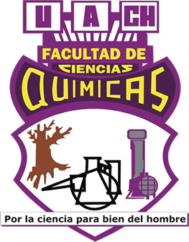
Facultad de Ciencias Químicas

Misión
Formar profesionales en Ciencias Químico-Biológicas e Ingeniería Química, capaces de modificar y dar respuestas pertinentes y creativas al entorno en la zona norte del país, a través de programas de calidad educativos y de investigación, cuya aplicación fortalezca a sus cuerpos académicos y contribuya a mejorar la calidad de vida de la sociedad.

Visión
Ser líder en las Ciencias Químico-Biológicas e Ingeniería Química en la zona norte del país, con una cultura organizacional que promueva la generación de ideas, la creatividad, el respeto y la tolerancia. Los beneficios generados mediante programas educativos y de investigación acreditados impactarán en la comunidad, para consolidar su confianza y asegurar el acceso a financiamientos que permitan mantener la infraestructura y tecnología adecuadas.

3.6 Servicio Social

El periodo de Altas de Servicio Social tiene fecha del 15 de Enero al 31 de Marzo del presente año, se impartió una plática de sensibilización a alumnos que cuenten con un 70% de créditos, donde se tuvo una asistencia de 31.

3.6.1 Brigadas de Servicio Social y su Impacto
Se cuenta con 10 brigadas donde llevan su servicio social 35 alumnos de la Facultad en diferentes proyectos como son:

- Elaboración de productos de limpieza
- Conservación de Alimentos
- Formar Conciencia Ambiental en Talleres Mecánicos
- Estudios Microbiológicos
- Elaboración de Productos Alimenticios
- Efectuar Exámenes de Laboratorios
- Asistencia Técnica en Conservación de Alimentos
- Conservación de Alimentos

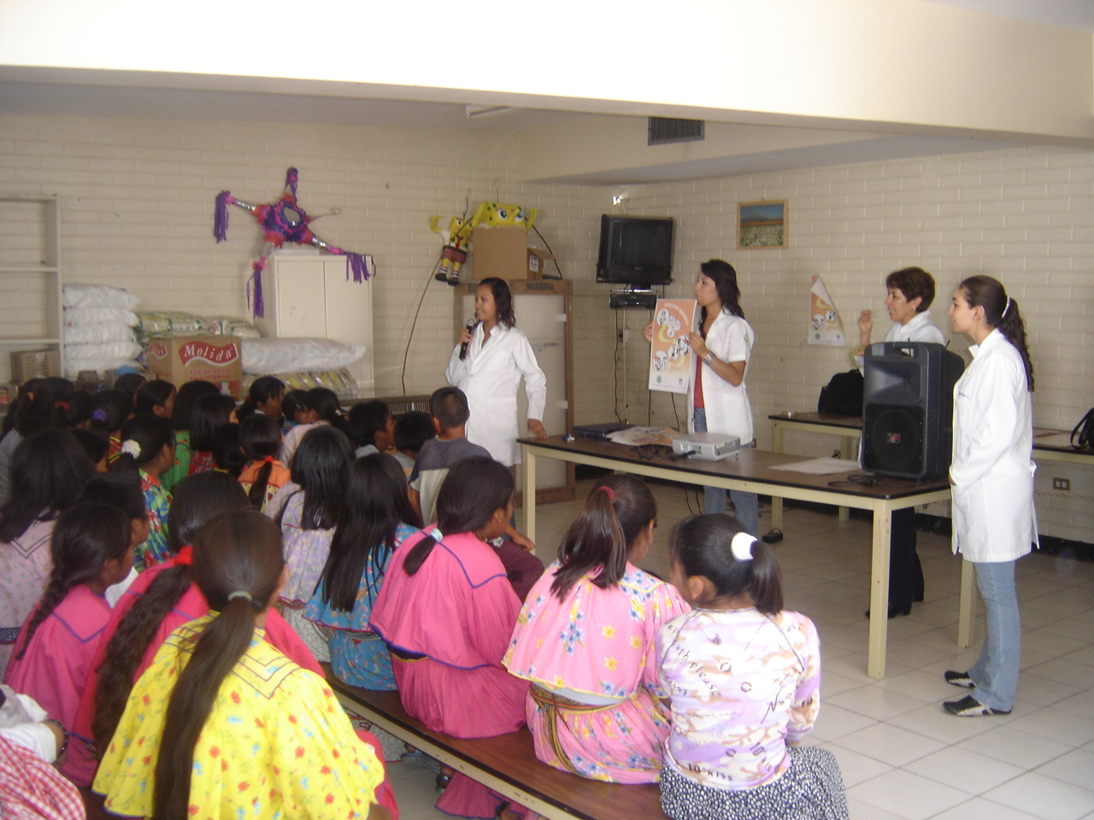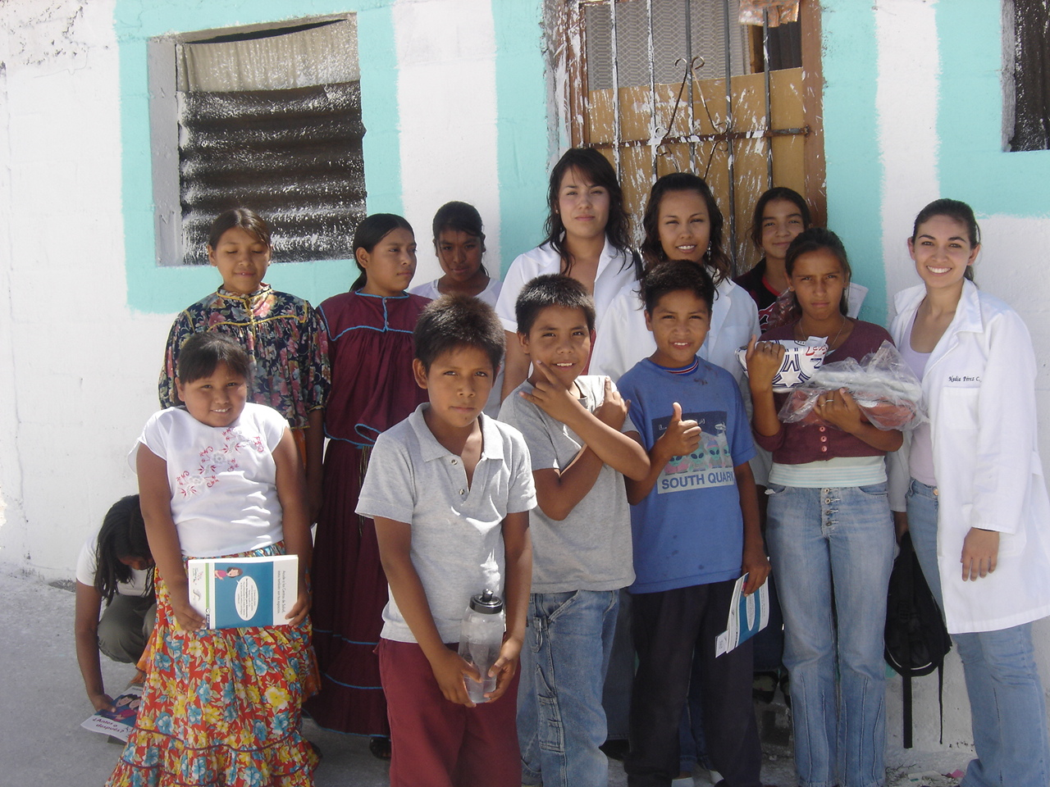

En lugares como Asilo Bocado del Pobre, Albergue Indígena en Carichí, Chih., Museo Mamut, Talleres Mecánicos de la ciudad, Asilos, Ceroso de Chihuahua, Asentamientos Tarahumaras ubicados en esta ciudad, Granja Hogar de Niños.

Con este programa de servicio social se vieron beneficiadas 680 personas, así mismo 15 talleres mecánicos de la ciudad fueron asesorados sobre uso y manejo de deshechos que afectan el medio ambiente y recibieron información sobre legislación ambiental.

3.6.2 Servicio Social Interno y Externo

Servicio Interno

Los estudiantes de nuestra facultad tienen oportunidad de realizar su servicio dentro de ella, en este periodo que se reporta 7 alumnos llevan a cabo su servicio en 4 laboratorios y un taller de la Unidad Académica.
En este periodo que se reporta, 10 alumnos llevan a cabo su Servicio Social en nuestra propia facultad, como se muestra en la siguiente tabla.

LUGAR | No. ALUMNOS | CARRERA
Taller de Ingeniería | 2 | Química Industrial  Ingeniero Químico en Alimentos
Cultura Organizacional | 1 | Ingeniero Químico Administrador
Laboratorio de Investigación John Dalton | 1 | Químico Bacteriólogo Parasitólogo
Laboratorio Luís Pasteur | 4 | Ingenieros Químicos en Alimentos
Laboratorio de Biotecnología 3 | 2 | Químico Bacteriólogo Parasitólogo

Servicio Externo.

El Servicio Social Externo de nuestros estudiantes, se llevan a cabo en 21 diferentes dependencias como por ejemplo: CIMAV, Procuraduría General de la Republica, Servicios Periciales, Centro Estatal de Transfusión Sanguinea (CETS), Centro de Readaptación Social (CERESO), Hospitales (14) y Secundaria Estatal 3007, donde participan 31 alumnos.

Este Servicio Social se lleva a cabo en 11 diferentes dependencias, donde participaron 16 alumnos de los diferentes programas educativos, en la tabla 9 se presenta la información.

3.6.3 Prestadores de Servicio Social PRONABES

Se otorgaron un total de 73 becas PRONABE para alumnos de la F.C.Q los cuales presentaron su Servicio Social, en diferentes instituciones por ejemplo DIF, Ciudad Meoqui, Saucillo, Procuraduría Federal de Protección al Ambiente, Procuraduría General de Justicia del Estado, asilo de Niños y Casa Hogar I de B.P., Junta Municipal de Agua y Saneamiento, Ciudad Valle de Allende, etc. ,

3.6.4 Cartas de Liberación de Servicio Social
En este año se han liberaron un total de 41 cartas a alumnos que terminaron su Servicio Social.

Carrera | No. Cartas Liberadas
Q.B.P | 12
Ingeniero Químico | 3
Químicos | 6

En Agosto del 2006 se llevó a cabo la Plática de Sensibilización al SERVICIO SOCIAL con la participación de aproximadamente 40 alumnos

3.6.5 XXIII Congreso Nacional de Servicio Social
Se participó en el XXIII Congreso Nacional de Servicio Social, con una ponencia “Industrialización y conservación de alimentos”, por parte de un catedrático y una alumna de la carrera de Ingeniero Químico en Alimentos de nuestra Facultad. Así mismo la Dirección de Extensión y Difusión Cultural realizó las gestiones correspondientes, para que en el año 2008, la UACH sea cede de XXX Congreso Nacional de Servicio Social.

